СТУДИЯ AI-РАЗРАБОТКИ
Бизнес-план запуска

Специализация: AI/LLM-интеграции, веб-разработка, агентные системы

Март 2026 | Пенза | Удалённая работа
Контекст: запуск без бюджета, сольный старт

Содержание
1. Состав команды и очерёдность найма
2. Запуск без бюджета — первые клиенты
3. Маркетинг без бюджета
4. Продажи — воронка и процессы
5. Риски и как их избежать
6. Дорожная карта: 12 месяцев
7. Инструменты (бесплатные)
8. Юридическая база
9. Поиск партнёра / продажника
10. Резюме: 7 ключевых принципов

1. Состав команды и очерёдность найма

1.1 Минимальная боеспособная команда (этап 0 — старт)
Только ты. Серьёзно. На старте студия = один человек, который делает всё. Каждый человек без выручки — это обязательство без покрытия.
Роль | Кто делает | Почему
Продажи | Денис | Никто не продаст твою экспертизу лучше тебя
Архитектура и код | Денис | Твоя core-компетенция
Проект-менеджмент | Денис | 1-2 проекта — управляемо одному
Маркетинг | Денис + AI-автоматизация | Контент пишется с помощью LLM, публикуется руками

1.2 Очерёдность найма
Роль | Мин. оборот | Зарплата | % от оборота
Junior-middle разработчик | 150K/мес | 60-100K | 40-65%
Middle разработчик | 300K/мес | 100-150K | 33-50%
Фриланс-дизайнер | Проектно | 20-50K за проект | —
Проджект-менеджер | 800K/мес | 80-120K | 10-15%
Sales-менеджер | 1M/мес | 50-80K + % | 5-8% + бонус
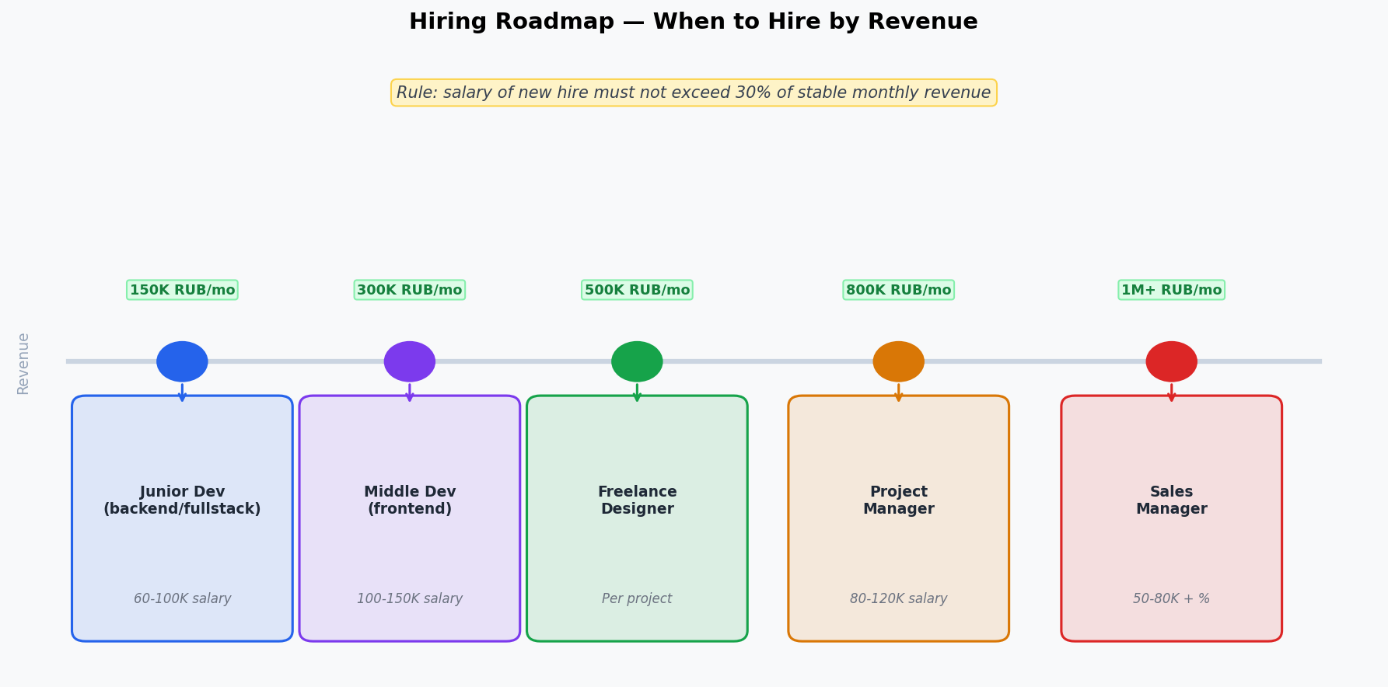
Рис. 1 — Очерёдность найма по обороту
Правило:
Зарплата нового человека не должна превышать 30% от стабильного месячного оборота. Иначе один ушедший клиент = кассовый разрыв.

1.3 Кого НЕ нанимать (типичные ошибки)
- HR/рекрутер — при команде <10 человек это пустая трата
- Маркетолог — на старте маркетинг = личный бренд основателя
- Бухгалтер в штат — аутсорс за 3-5K/мес закрывает всё
- Тестировщик в штат — автотесты + code review до оборота 1M
- DevOps — облачные платформы + CI/CD-шаблоны. DevOps нужен при 5+ серверах
- Второй фаундер "для мотивации" — только если закрывает то, что ты не умеешь

2. Запуск без бюджета — первые клиенты

2.1 Каналы привлечения
Канал | Конверсия | Описание
Тёплый круг | 10-20% | Написать 50-100 знакомым из IT: бывшие коллеги, однокурсники
Telegram-чаты | 1-3% | Отвечать на вопросы, показывать экспертизу, не спамить
Habr | 0.5-2% | 2-4 статьи/мес. Даёт SEO-трафик на месяцы
LinkedIn | 2-5% | Оптимизировать профиль, добавлять CTO/CPO, контент 2-3 раза/нед
Холодные письма | 1-3% | Персонализированные письма в компании, ищущие AI-разработчиков
Фриланс-платформы | — | FL.ru, Хабр Фриланс, Kwork — для первых кейсов и отзывов

2.2 Первый кейс при пустом портфолио
Вариант А: Сделать проект для себя
Демо AI-продукта: чат-бот, RAG-система, автоматизация. Опубликовать на GitHub, написать статью. У тебя уже есть OpenClaw и опыт с LLM — это УЖЕ портфолио.
Вариант Б: Pro bono для знакомого
Сделать проект за символическую плату. Условие: право использовать как кейс + отзыв + рекомендация.
Вариант В: Пакет "AI-аудит"
Бесплатный аудит для 3-5 компаний: "покажу, где AI сэкономит вам деньги". Конверсия аудит→контракт: 20-40%.
Вариант Г: Субподряд
Найти студию с клиентами но без AI-экспертизы. Предложить себя как субподрядчика на AI-часть.

2.3 Ценообразование на старте
Проект | Стоимость | Срок
AI-чатбот для сайта | 80-150K ₽ | 1-2 недели
RAG-система для базы знаний | 200-400K ₽ | 3-4 недели
Интеграция LLM в бизнес-процесс | 150-500K ₽ | 2-6 недель
MVP мобильного приложения с AI | 300-800K ₽ | 1-2 месяца

3. Маркетинг без бюджета

3.1 Что работает
- Экспертный контент (Habr, Telegram, LinkedIn) — долгосрочные лиды
- Личный бренд основателя — люди покупают у людей
- Кейсы с цифрами — "сэкономили клиенту 2M ₽/год на автоматизации"
- Выступления на митапах/конференциях — бесплатно, высокая конверсия
- SEO через полезный контент — Habr, блог, GitHub
- Реферальная программа — 5-10% от контракта за приведённого клиента
- Open source проекты — демонстрация экспертизы

Что НЕ работает без бюджета
- Контекстная реклама (дорого, CPA в разработке 15-30K ₽)
- SMM без экспертизы (красивые картинки в VK не продают B2B)
- Холодные звонки без подготовки (конверсия <0.5%)

3.2 Контент-стратегия
Площадка | Частота | Форматы
Telegram-канал | 3-5 постов/нед | Мини-кейсы, разборы технологий, инсайты рынка
Habr | 2-4 статьи/мес | Кейсы с цифрами, технические разборы, RAG vs Fine-tuning
LinkedIn | 2-3 поста/нед | Адаптация контента, личные истории, комментирование

Темы для Habr
Тема | Цель
"Сколько стоит AI-проект: реальные цифры" | Привлечь бизнес-аудиторию
"RAG vs Fine-tuning: когда что использовать" | SEO + экспертиза
"Как мы автоматизировали [процесс] и сэкономили [X]" | Кейс для портфолио
"LLM-агенты в продакшене: подводные камни" | Техническая экспертиза

3.3 AI как конкурентное преимущество
Позиционирование: "Студия, которая встраивает AI в реальные бизнес-процессы, а не делает демо-чатботов". 90% студий говорят "мы делаем AI" но не имеют реального опыта. У тебя есть hands-on опыт с LLM, агентами, RAG — это редкость.

4. Продажи

4.1 Founder-led sales — процесс
Шаг | Описание
Лид | Из контента, нетворка, холодного письма
Квалификация (15 мин) | Созвон: есть ли бюджет, сроки, реальная задача?
Бриф (30-60 мин) | Детальное обсуждение задачи
Коммерческое предложение (1-2 дня) | Scope, сроки, стоимость
Переговоры → договор → предоплата (30-50%) → работа

Целевые метрики
10-15 лидов/мес → 5-7 квалификаций → 2-3 КП → 1 контракт
Средний цикл сделки: 2-4 недели
Средний чек на старте: 100-300K ₽

4.2 Воронка продаж
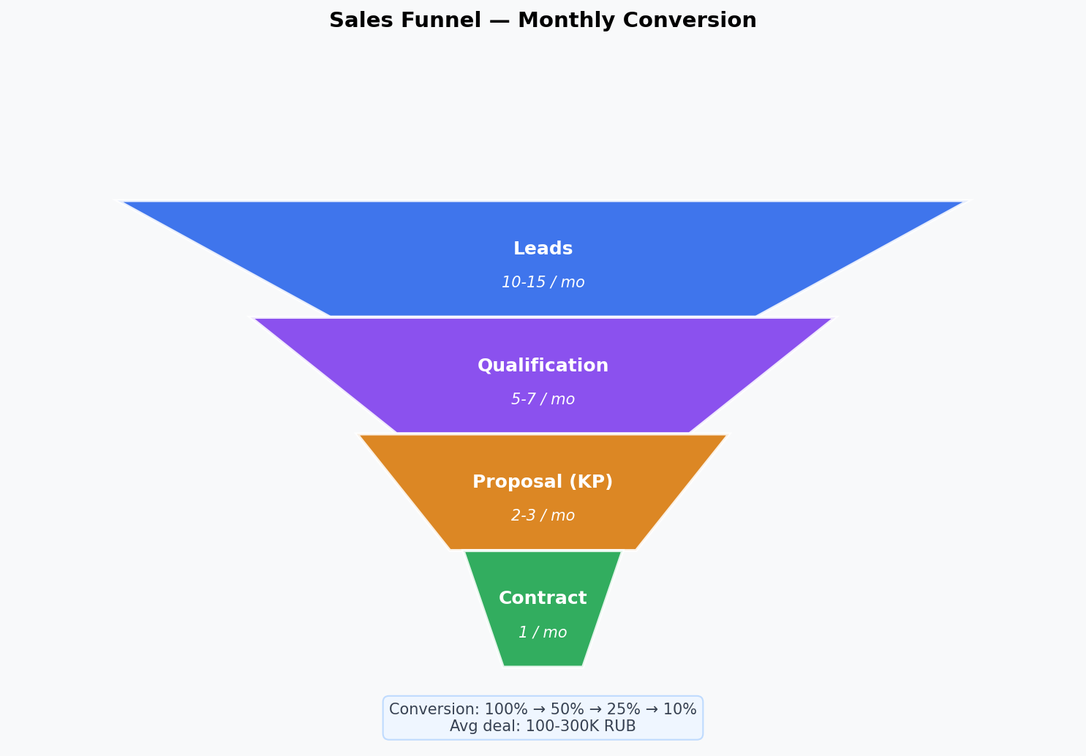
Рис. 2 — Воронка продаж (ежемесячно)

4.3 Работа с возражениями
Возражение | Ответ
"Дорого" | "Давайте посмотрим что можно сделать в вашем бюджете. Урезаем скоуп, не ставку."
"Нет портфолио" | "Вот мой опыт: GitHub/Habr. Готов сделать пилот — если не устроит, не платите."
"Наймём штатного" | "Штатный AI-инженер: 200-400K/мес + налоги + онбординг 2-3 мес. Я дам результат за фикс."
"Сейчас не нужно" | "Могу сделать бесплатный аудит — увидите цифры, решите потом."
"А если не получится?" | "Работаю по этапам с приёмкой. Можете остановить в любой момент."
"Мы подумаем" | "Когда удобно вернуться? Давайте назначим дату."

5. Риски и как их избежать

5.1 Топ-5 причин смерти студий в первый год
Нет продаж (40%)
Основатель пишет код, а не продаёт. Решение: 60% времени на продажи первые 3-6 мес.
Один крупный клиент (25%)
Максимум 40% выручки от одного клиента. Стремиться к портфелю из 3-5 клиентов.
Демпинг (20%)
Посчитать минимальную ставку: расходы ÷ рабочие часы × 1.3. Лучше 0 проектов, чем в минус.
Скоуп-крип (15%)
Чёткое ТЗ, change request = доп. соглашение + оплата. Фикс только при чётком скоупе.
Партнёрские конфликты (10%)
Письменное соглашение с первого дня (доли, роли, exit). На старте лучше один.

5.2 Что делать если нет клиентов 2 месяца
Период | Действия
Нед. 1-2: Диагностика | Подсчитать лиды, найти где теряются, проверить разнообразие каналов
Нед. 3-4: Экстренные меры | Повторные контакты, фриланс-платформы, 10 бесплатных аудитов
Нед. 5-6: Пивот | Субподряд, консультант вместо студии, короткие проекты 50-100K
Нед. 7-8: Решения | Пересмотр позиционирования, план Б: совмещение с наймом

6. Дорожная карта: первые 12 месяцев
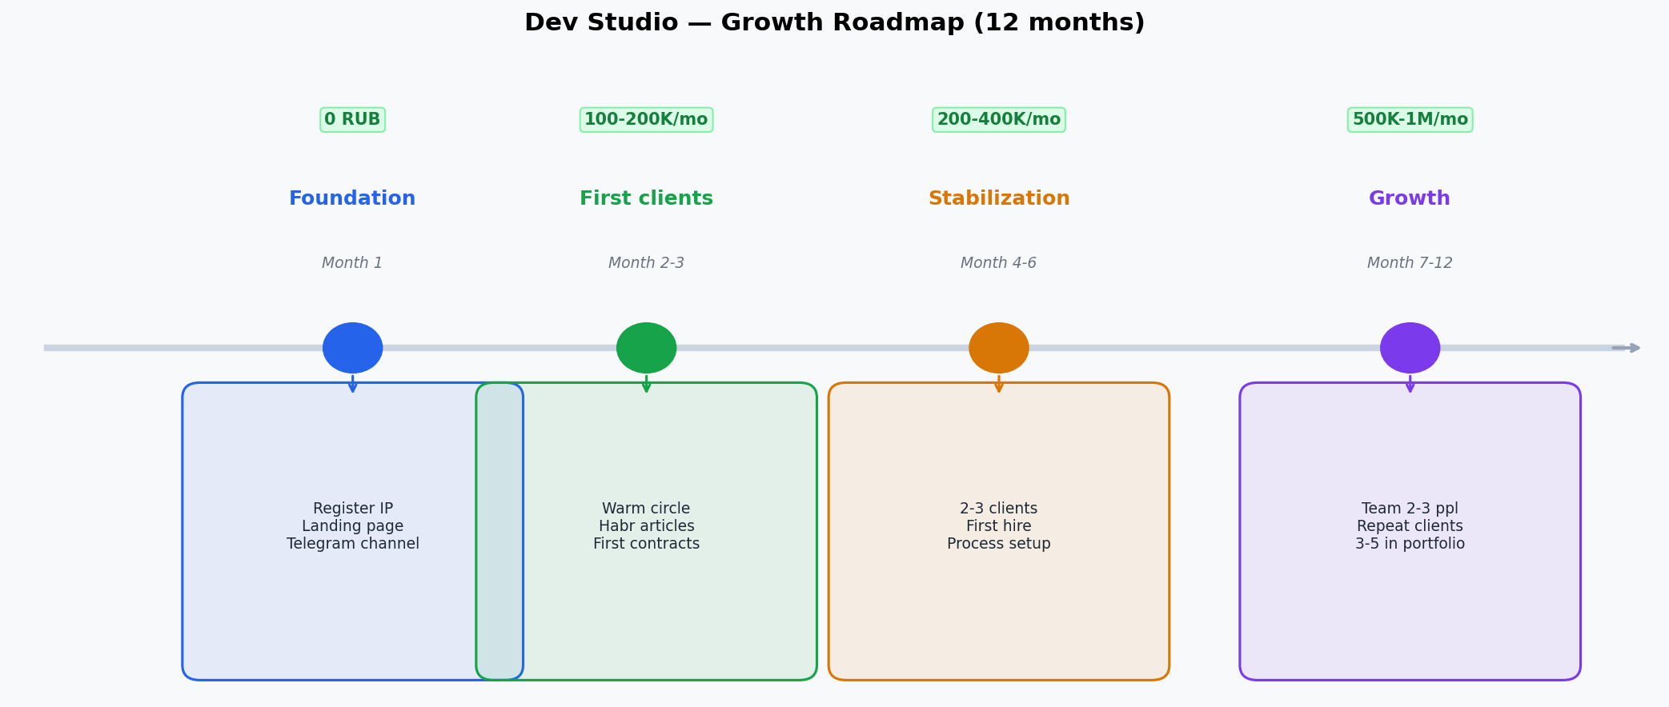
Рис. 3 — Roadmap студии на 12 месяцев

Месяц 1: Фундамент
- Оформить ИП/самозанятость
- Создать минимальный лендинг (Tilda или Next.js)
- Завести Telegram-канал
- Написать 50+ сообщений тёплому кругу
- Опубликовать 1 статью на Habr
- Подготовить шаблон КП
- Собрать 2-3 кейса из прошлого опыта

Месяц 2-3: Первые клиенты (цель: 100-200K ₽)
- 2-3 статьи на Habr
- Регулярные посты в Telegram (3-5/нед)
- 10-20 холодных писем/сообщений в неделю
- Провести 2-3 бесплатных AI-аудита
- Закрыть первый платный контракт

Месяц 4-6: Стабилизация (цель: 200-400K ₽/мес)
- 2-3 параллельных клиента
- Первый кейс с цифрами для портфолио
- Нанять первого разработчика (если оборот позволяет)
- Отладить процессы: ТЗ → разработка → приёмка → оплата

Месяц 7-12: Рост (цель: 500K-1M ₽/мес)
- Команда 2-3 человека
- 3-5 клиентов в портфеле
- Узнаваемость в нише (AI/LLM разработка)
- Повторные заказы от существующих клиентов (40%+ выручки)

6.2 Инструменты (бесплатные)
Категория | Инструмент | Стоимость
Сайт | Tilda / Vercel + Next.js | 0 ₽
CRM | Notion / Google Sheets | 0 ₽
Договоры | Шаблоны + Google Docs | 0 ₽
Бухгалтерия | Моё Дело Лайт / самозанятость через приложение | 0-500 ₽/мес
Коммуникация | Telegram / Google Meet | 0 ₽
Код | GitHub (бесплатный) | 0 ₽
CI/CD | GitHub Actions | 0 ₽ (2000 мин/мес)
Хостинг | Vercel / Railway / свой VPS | 0-500 ₽/мес
Дизайн | Figma (бесплатный план) / Penpot | 0 ₽
Email | Яндекс.Почта для домена | 0 ₽

7. Юридическая база
Этап | Форма | Условия | Когда
Старт | Самозанятость | До 2.4M ₽/год, налог 4-6% | Сразу
Рост | ИП на УСН 6% | Можно нанимать, больше доверия | >200K/мес стабильно
Масштаб | ООО | Для крупных контрактов, госов | >1M/мес

Обязательно с первого дня
- Шаблон договора (проверить у юриста за 3-5K)
- Акты выполненных работ
- Оплата только после подписания договора

8. Поиск партнёра / продажника

8.1 Профиль идеального партнёра
Вариант | Профиль | Источник
Продажник (приоритет) | Менеджер по продажам в IT/digital, аккаунт-менеджер | Бывшие коллеги, LinkedIn
Продажник (альт.) | Бывший фрилансер или предприниматель, чей проект не взлетел | Telegram-чаты предпринимателей
Техн. партнёр | Middle+ разработчик с опытом фриланса, мечтает о своём деле | Telegram-чаты разработчиков

8.2 Схема оплаты без оклада
Модель | Условия | Когда
20-30% от маржи | Привёл клиента → получил % от прибыли проекта | Только лиды
15-20% от выручки | Полный цикл от контакта до оплаты | Полный цикл продаж
Revenue share 30/70 | От всей выручки студии | Полноценный кофаундер

8.3 Где искать
- Бывшие коллеги — написать всем, кто работал в продажах/менеджменте
- Telegram-чаты предпринимателей Пензы — местные бизнес-сообщества
- LinkedIn — поиск среди знакомых 2-го круга: "менеджер по продажам IT"
- Бизнес-завтраки/митапы — ходить и знакомиться
- Знакомые знакомых — "Знаешь кого-то, кто хочет зарабатывать на продаже AI-услуг?"

8.4 Красные флаги — НЕ брать
- Хочет "разобраться в AI" — это ученик, а не партнёр
- Не готов работать без оклада — не верит в проект
- "Немного подключится" — нужен full commitment
- Друг только потому что хороший человек — нужны конкретные навыки

8.5 Чек-лист перед предложением партнёрства
- Готово: портфолио, КП-шаблон, 2-3 кейса, лендинг
- Можешь объяснить за 2 минуты: что продаём, кому, за сколько
- Условия зафиксированы письменно (хотя бы черновик)
- Готов к тому что 4 из 5 откажут — это нормально
- Есть план Б если партнёр не найдётся за месяц (founder-led sales)

9. Резюме: 7 ключевых принципов
1 | Один человек — это уже студия. | Не жди идеальную команду, начинай сейчас.
2 | 60% времени на продажи. | Код можно делегировать, продажи на старте — нет.
3 | AI — твоё конкурентное преимущество. | 90% студий продают "AI" без реального опыта. У тебя он есть.
4 | Контент = бесплатный маркетинг. | Habr + Telegram + LinkedIn = постоянный поток лидов через 2-3 месяца.
5 | Не демпинговать. | Лучше 1 проект по нормальной ставке, чем 3 в минус.
6 | Нанимать только на деньги клиентов. | Новый человек = минимум 30% стабильного оборота.
7 | Диверсификация. | Максимум 40% выручки от одного клиента.

